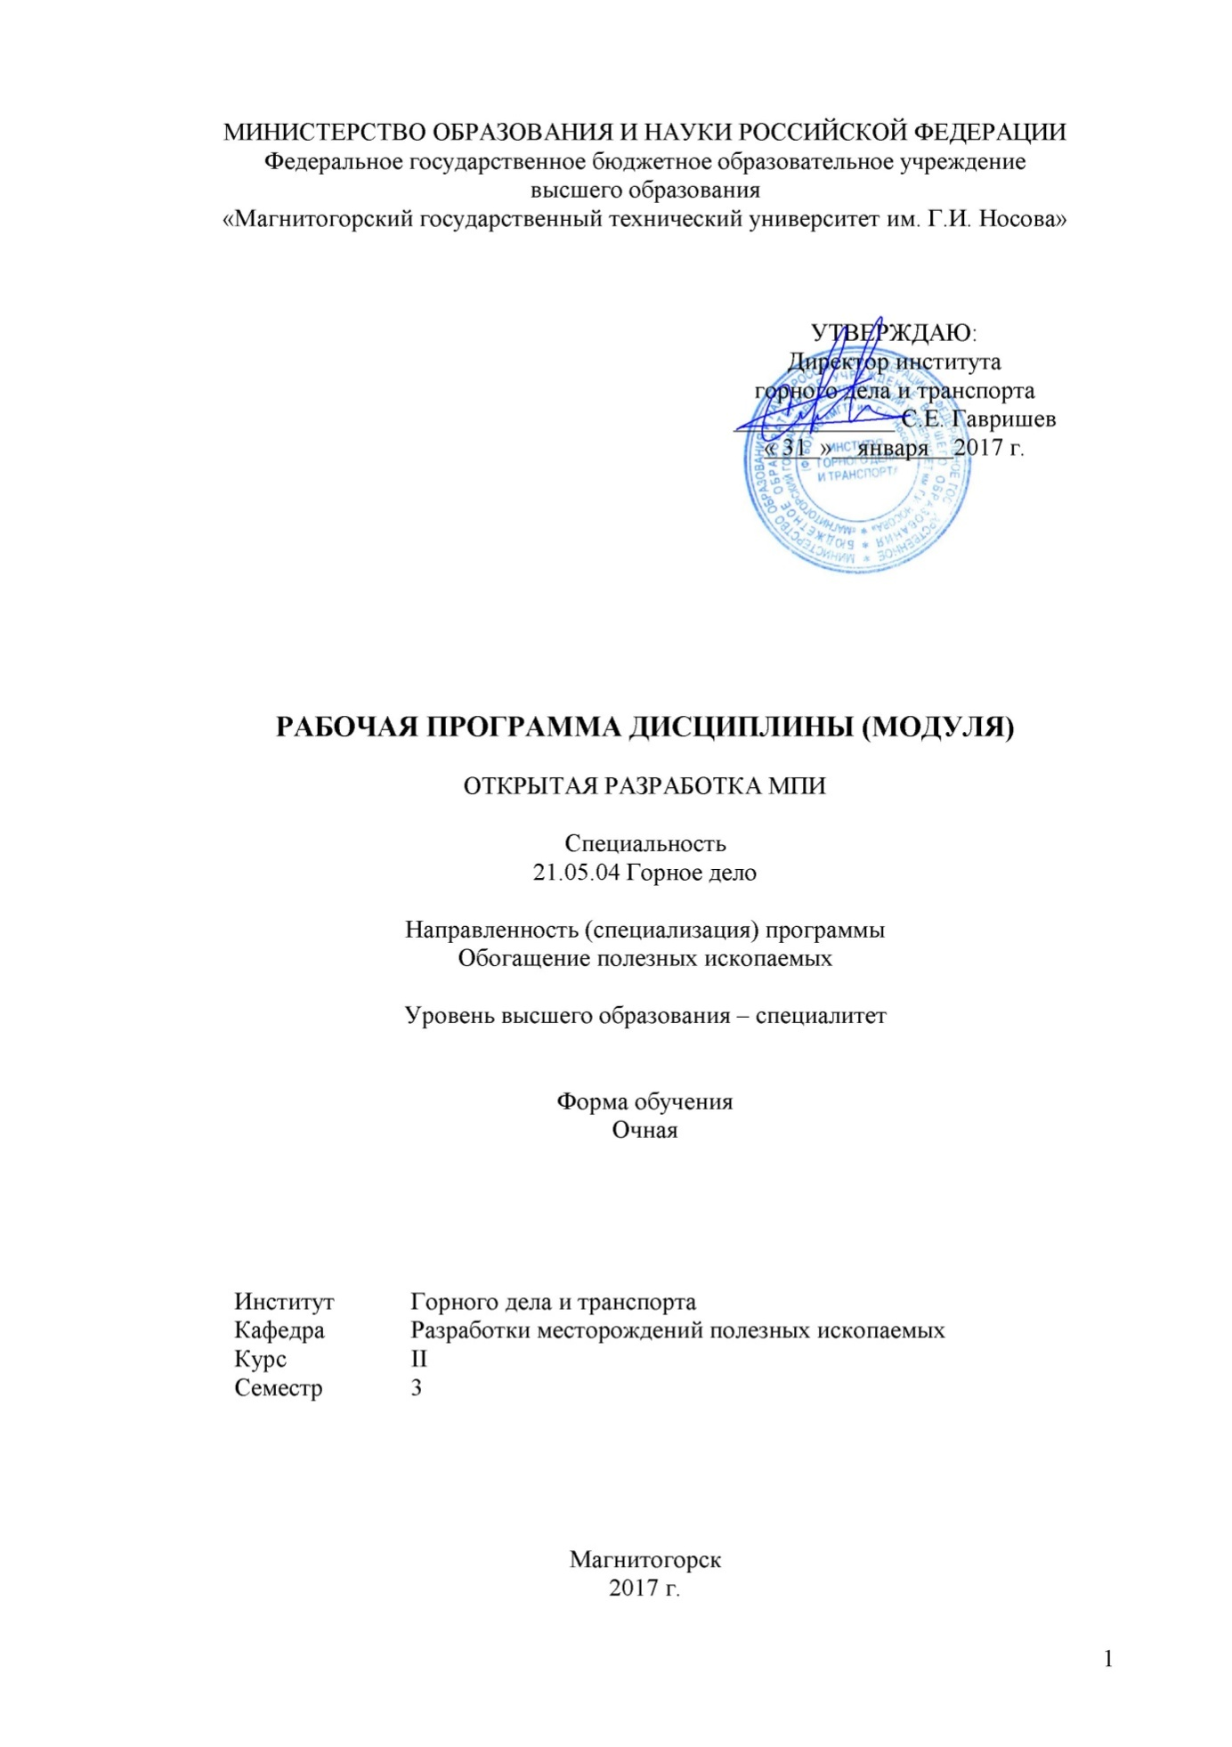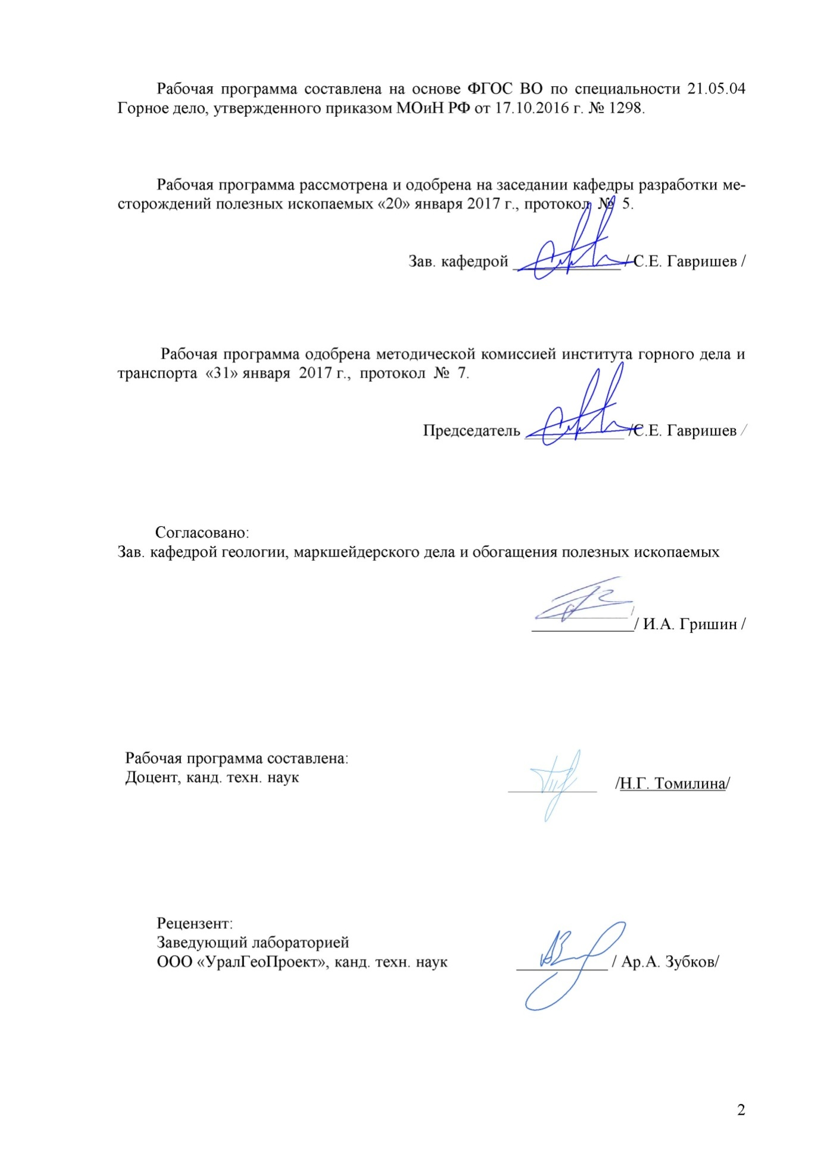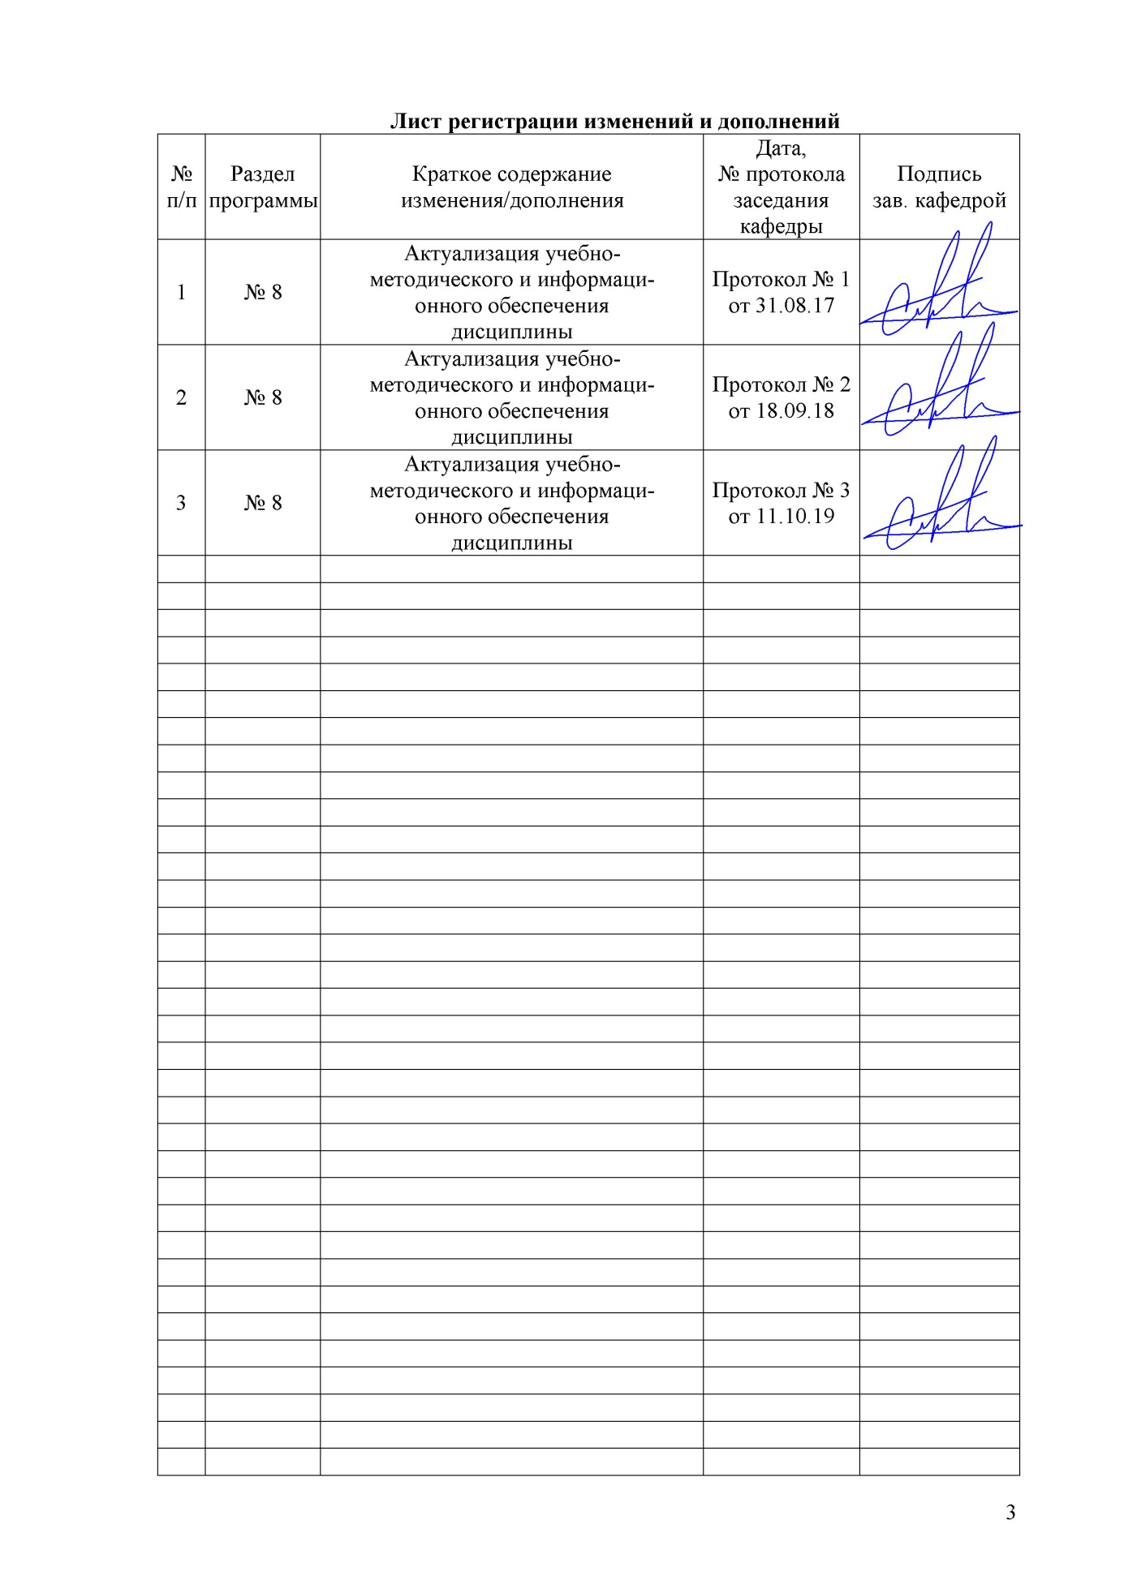

1 Цели освоения дисциплины (модуля)

Целямиосвоения дисциплины (модуля) «Открытая разработка МПИ» являются:

- подготовка студентов умению использовать на практике современные технологические особенностиоткрытых разработок и знанию основных закономерностей развития горных работ в карьере.

- развитие у студентов личностных качеств, а также формирование профессиональных компетенций в соответствии с требованиями ФГОС ВО по специальности 21.05.04 Горное дело.

**2 Место дисциплины (модуля) в структуре образовательной программы подготовки специалиста**

Дисциплина«Открытая разработка МПИ»входит в базовую часть блока 1 образовательной программы.

Для изучения дисциплины необходимы знания (умения, владения), сформированные в результате изучения таких дисциплин как «Математика», «Физика», «Геология», «Начертательная геометрия, инженерная и компьютерная графика.

Знания (умения, владения), полученные при изучении данной дисциплины будут необходимы при освоении дисциплин: «Строительная геотехнология», «Обоснование проектных решений».

**3 Компетенции обучающегося, формируемые в результате освоения**

**дисциплины:**

В результате освоения дисциплины «Открытая разработка МПИ» обучающийся должен обладать следующими компетенциями:

| Структурный элемент  компетенции | Планируемые результаты обучения |
| --- | --- |
| **ОПК-6**  готовностью использовать научные законы и методы при оценке состояния окружающей среды в сфере функционирования производств по эксплуатационной разведке, добыче и переработке твердых полезных ископаемых, а также при строительстве и эксплуатации подземных | |
| Знать | - технологию, механизацию, строительство карьера;  - процессы рудоподготовки;  - процессы перемещения и складирования горной массы;  - процессы, технику и технологию геотехнологических способов добычи полезных ископаемых;  - организацию открытых горных работ;  - технологии комплексного использования минерального сырья и охраны окружающей среды; |
| Уметь: | - организовать рациональное и безопасное ведение горных работ при открытой разработке месторождений полезных ископаемых |
| Владеть: | - горной терминологией;  - основными нормативными документами; |
| **ОПК-8**  способностью выбирать и (или) разрабатывать обеспечение интегрированных технологических систем эксплуатационной разведки, добычи и переработки твердых полезных ископаемых, а также предприятий по строительству и эксплуатации подземных объектов техническими | |
| Знать: | - Современные интегрированные информационные системы применяемые в горном деле |
| Уметь: | - Использовать информационные технологии для проектирования горнотехнических сооружений и решения не типовых задач на горном предприятии |
| Владеть: | - Практическими навыками проектирования открытых горных работ с использованием современных интегрированных информационных систем |
| **ОПК-9**  владением методами анализа, знанием закономерностей поведения и управления свойствами горных пород и состоянием массива в процессах добычи и переработки твердых полезных ископаемых, а также при строительстве и эксплуатации подземных сооружений | |
| Знать | - Оосновные закономерности развития деформаций откосов открытых выработок |
| Уметь: | - Анализировать инженерно-геологические условия разработки месторождений,  - Обосновывать параметры устойчивых откосов бортов и уступов карьеров,  - Определять запас устойчивости откосов открытых горных выработок и отвалов |
| Владеть: | - Современными методами оценки устойчивости откосов уступов и бортов карьеров; |
| **ПК-2**  владением методами рационального и комплексного освоения георесурсного потенциала недр | |
| Знать: | - Методы повышения полноты освоения природных и техногенных георесурсов |
| Уметь: | - Разрабатывать методы повышения полноты освоения природных и техногенных георесурсов |
| Владеть: | - Методами рационального и комплексного освоения георесурсного потенциала недр |

4 Структура и содержание дисциплины

Общая трудоемкость дисциплины составляет 5 зачетных единиц, 180акад. часов, в том числе:

– контактная работа – 107 акад. часов;

– аудиторная – 102 акад. часов;

– внеаудиторная – 5 акад. часов

– самостоятельная работа – 37,3 акад. часов;

– подготовка к экзамену – 35,7 акад. часа

|  |  |  |  |  |  |  |  |  |
| --- | --- | --- | --- | --- | --- | --- | --- | --- |
| Раздел  дисциплины | Семестр | Аудиторная  контактная работа  (в акад. часах) | | | Самостоятельная  раб. (в акад. часах) | Вид самостоятельной  работы | Форма текущего контроля успеваемости и  промежуточной аттестации | Код и структурный  элемент  компетенции |
| лекции | Лаборат. занятия | практич. занятия |
| 1. Раздел Введение. | 3 |  |  |  |  |  |  |  |
| 1.1. Цели и задачи дисциплины, связь со смежными дисциплинами | 3 | 1 |  | 1 | 1 | Подготовка к семинарскому занятию | Устный опрос (собеседование | ОПК-6; |
| 1.2. Современные тенденции развития отрасли | 3 | 1 |  | 1 | 1 | Подготовка к семинарскому занятию | Устный опрос (собеседование) | ОПК-8; |
| Итоги по разделу | **3** | **2** |  | **2** | **2** |  |  |  |
| 1. Общие сведения об открытых работах | 3 |  |  |  |  |  |  |  |
| 2.1 Сущность открытого способа добычи | 3 | 2 |  | 1/1 | 2 | Подготовка к тестированию | Тестирование | ОПК-6;  ПК-2 |
| 2.2 Типы месторождений | 3 | 2 |  | 1/1 | 2 | Подготовка к тестированию | Тестирование | ОПК-6;  ПК-2 |
| 2.3 Элементы карьера | 3 | 2 |  | 2/6 | 2 | Подготовка к тестированию | Тестирование | ОПК-6;  ПК-2 |
| 2.4 Виды открытых разработок | 3 | 4 |  | 1/1 | 2 | Подготовка к тестированию | Тестирование |  |
| 2.5 Гидрогеологические условия и дренаж | 3 | 2 |  | 1 | 2 | Подготовка к тестированию | Тестирование |  |
| 2.6 Этапы разработки | 3 | 2 |  | 1/1 | 2 | Подготовка к тестированию | Тестирование |  |
| 2.7 Основные коэффициенты вскрыши | 3 | 2 |  | 1 | 2 | Подготовка к тестированию | Тестирование |  |
| Итоги по разделу | **3** | **16** |  | **8/10** | **14** |  |  |  |
| 1. Вскрытие месторождений | 3 |  |  |  |  |  |  |  |
| 3.1 Общие сведения о вскрытии карьерных полей | 3 | 2 |  | 6/6 | 2 | Подготовка к семинарскому занятию | Устный опрос (собеседование) | ОПК-8; |
| 3.2 Классификация вскрывающих выработок | 3 | 2 |  | 2 | 2 | Подготовка к тестированию | Тестирование | ОПК-8; |
| Итоги по разделу | **3** | **4** |  | **8/6** | **4** |  |  |  |
| 1. Системы разработки месторождений | 3 |  |  |  |  |  |  |  |
| 4.1 Классификации систем ОГР | 3 | 4 |  | 2/1 | 2 | Подготовка к тестированию | Тестирование | ОПК-8;  ОПК-9; |
| 4.2 Элементы систем разработки месторождения. Параметры и показатели. | 3 | 4 |  | 12/1 | 2 | Подготовка к тестированию | Тестирование | ОПК-8;  ОПК-9; |
| 4.3 Характеристика бестранспортных систем разработки | 3 | 4 |  |  | 2 | Подготовка к семинарскому занятию | Устный опрос (собеседование) | ОПК-8;  ОПК-9; |
| Итоги по разделу | **3** | **16** |  | **14/2** | **6** |  |  |  |
| 1. Основные производственные процессы на карьерах | 3 |  |  |  |  |  |  |  |
| 5.1 Способы подготовки горных пород к выемке | 3 | 2 |  | 4/1 | 4 | Подготовка к семинарскому занятию | Устный опрос (собеседование) | ОПК-8;  ОПК-9; |
| 5.2 Буровзрывные работы | 3 | 4 |  | 6/1 | 4 | Подготовка к семинарскому занятию | Устный опрос (собеседование) | ОПК-8;  ОПК-9; |
| 5.3 Выемочно-погрузочные работы | 3 | 4 |  | 4/1 | 1 | Подготовка к семинарскому занятию | Устный опрос (собеседование) | ОПК-8;  ОПК-9; |
| 5.4 Транспортирование | 3 | 1 |  | 1/1 | 1 | Подготовка к семинарскому занятию | Устный опрос (собеседование) | ОПК-8;  ОПК-9; |
| 5.5 Отвалообразование | 3 | 2 |  | 3 | 1,3 | Подготовка к семинарскому занятию | Устный опрос (собеседование) | ОПК-8;  ОПК-9; |
| Итоги по разделу | **3** | **13** |  | **18/4** | **11,3** |  |  |  |
| **Итого по дисциплине** | **3** | **51** | **-** | **51/22** | **37,3** | **Подготовка к экзамену** | **Экзамен** |  |

**5 Образовательные и информационные технологии**

Для реализации предусмотренных видов учебной работы в качестве образовательных технологий в преподавании дисциплины «Открытая разработка МПИ» используются традиционная и модульно - компетентностная технологии.

Передача необходимых теоретических знаний и формирование основных предоставлений по курсу «Открытая разработка МПИ» происходит с использованием мультимедийного оборудования.

Лекции проходят в традиционной форме, в форме лекций-информация, лекций-конференций, лекций-консультаций и проблемных лекций. Теоретический материал изложенный и объясненный студентам на лекциях-информациях, подлежит самостоятельному осмыслению и запоминанию. Совокупность докладов по предварительно подготовленной проблематике сделанных на лекции-конференции обеспечивает всестороннее освещение проблемы за счет дополнения и уточнения преподавателем, а также подведением итогов в конце лекции с формулированием основных выводов. Теоретический материал на проблемных лекциях является результатом усвоения полученной информации посредством постановки проблемного вопроса и поиска путей его решения. На лекциях – консультациях изложение нового материала сопровождается постановкой вопросов и дискуссией в поисках ответов на эти вопросы.

При проведении практических занятий используются работа в команде и традиционный семинар.

Самостоятельная работа стимулирует студентов в процессе подготовки домашних заданий, и докладов для практических занятий, при подготовке к итоговой аттестации.

**6 Учебно-методическое обеспечение самостоятельной работы студентов**

Перечень тем для подготовки к семинарским занятиям:

1. Современные тенденции развития отрасли;

2. Общие сведения об открытых работах;

3. Вскрытие месторождений;

4. Системы разработки месторождений;

5. Основные производственные процессы на карьерах.

Вопросы для подготовки к экзамену

1. Сущность открытого способа добычи.
2. Отличительные особенности открытых горных работ
3. Достоинства и недостатки открытых горных работ
4. Виды добываемых полезных ископаемых
5. Типы месторождений, разрабатываемых открытым способом
6. Виды открытых разработок, основные схемы карьерных разработок
7. Климатические условия ОГР
8. Гидрогеологические условия ОГР, водоотведение
9. Этапы открытого способа разработки
10. Показатели соотношения объемов вскрышных и добычных работ
11. Общие сведения о вскрытии карьерных полей
12. Классификация вскрывающих выработок
13. Способы вскрытия месторождения
14. Классификация систем открытой разработки по Ржевскому В.В.
15. Классификация систем открытой разработки по Мельникову Н.В.
16. Классификация систем разработки открытой по Шешко Е.Ф.
17. Элементы систем разработки месторождений.Параметры и показатели систем разработки
18. Характеристика бестранспортных систем разработки с экскаваторной перевалкой вскрыши в выработанное пространство
19. Характеристика бестранспортных систем разработки с перевалкой пород вскрыши консольными отвалообразователями
20. Характеристика бестранспортных систем разработки с перевалкой вскрыши посредством транспортно-отвальных мостов
21. Общая характеристика систем разработки с применением конвейерного транспорта
22. Способы подготовки горных пород выемке
23. Виды бурения и их технологическая оценка
24. Параметры взрывных скважин и конструкции зарядов
25. Расположение и порядок взрывания скважинных зарядов
26. Забой. Типы забоев
27. Заходка. Типы заходок
28. Виды выемочно-погрузочного оборудования, область применения
29. Карьерные грузы и средства их перемещения
30. Общая характеристика железнодорожного карьерного транспорта
31. Общая характеристика автомобильного карьерного транспорта
32. Общая характеристика конвейерного транспорта
33. Классификация отвалов
34. Плужное отвалообразование
35. Бульдозерное отвалообразование при железнодорожном транспорте
36. Экскааторное отвалообразование при железнодорожном транспорте
37. Отвалообразование драглайнами
38. Абзетцерное отвалообразование
39. Отвалообразование при автомобильном транспорте

**Тесты (вариант 1):**

1. Как называются боковые поверхности карьера?

1.бермы

2.борта

3.уступы

2. В каком варианте ответов написан недостаток открытых горных работ?

1.Возможность применения мощных агрегатов с большими параметрами .

2. Большой объем вскрышных работ

3.Возможность производства массовых взрывов)

3. Угол рабочего борта может составлять:

А) 7 градусов

Б) 10 градусов

В) 12 градусов

Г) 15 градусов

Ответ: Все варианты

4. Угол не рабочего борта может составлять:

А) 35 градусов

Б) 37 градусов

В) 40 градусов

Г) 45 градусов

Ответ: Все варианты

5. БЕРМА - это

1) горизонтальная площадка

2) нижний контур карьера

3) рабочая площадка

6. Уступ -это

а) часть массива горных пород в форме ступени

б) откос борта

в) боковая поверхности ограничивающая карьер

7. К отрасли промышленности строительных материалов относятся предприятия добывающие:

а) асбест

б) песок

в) гипс

Ответ: Все варианты

8. Какой термин относится к специальности открытые горные работы:

А) Откос

B) Берма

Б) Разубоживание

Г) Вскрыша

Ответ: Все варианты

9. Крутопадающие залежи имеют угол падения:

а) до 10 градусов

б) от 10 до 30 градусов

в) более 30 градусов

10. Потери запасов полезных ископаемых могут образовываться:

а) под съездами

б) в бортах карьера

в) на контактах полезного ископаемого и вскрыши

Ответ: Все варианты

**Тесты (вариант 2):**

1. Карьер - в **техническом** значении это:

А) Горное предприятие, осуществляющее открытую разработку месторождения

Б) Совокупность открытых горных выработок, служащих для разработки месторождения

В) Способ добычи полезных ископаемых, при котором процессы выемки осуществляются в подземных горных выработках

Г) Горная выработка круглого сечения, пробуренная с поверхности земли или с подземной выработки

Ответ: Б

2. Угол рабочего борта может составлять:

А) 7 градусов

Б) 10 градусов

В) 12 градусов

Г) 15 градусов

Ответ: Все варианты

3. Угол не рабочего борта может составлять:

А) 35 градусов

Б) 37 градусов

В) 40 градусов

Г) 45 градусов

Ответ: Все варианты

4. Черточка, проведенная перпендикулярно изолинии (бровке) и указывающая свободным концом направление уменьшения обозначаемой изолиниями величины называется:

А) Топографический штрих

Б) Изоляционный штрих

В) Берг-штрих

Г) Линейный штрих

Ответ: В

5. Горизонтальное проложение уступа определяется по формуле:

А) x = Hy*sin(b)

Б) х = h-l

В) х = Ну-h/n

Г) х = Hy*ctg(α)

Ответ: Г

6. Какой термин относится к открытым горным работам:

А) Откос

B) Берма

Б) Разубоживание

Г) Вскрыша

Ответ: Все варианты

7. К основным объектам открытой разработки относятся:

А) Карьер

Б) Промышленная площадка

В) Отвалы

Г) Транспортные коммуникации

Ответ: Все варианты верны

8.В результате выполнение вскрышных и добычных работ образуется?

A) Траншея

B) Карьер

C) Дамба

D) Площадка

Ответ: B

9. Работы по формированию выездных и разрезных траншей на ниже лежащем горизонте при углубочной системе разработке называются?

A) ГПР - горные подземные работы

B) ГКР - горно-капитальные работы

C) ГКВ - горные капитальные выработки

D) ГПР - горно-подготовительные работы

Ответ: D

10. Часть массива горных пород в карьере имеющая рабочую поверхность форме ступени называется?

А) Уступ

B) Откос

C) Бровка

D) Карьер

Ответ:A

Задания и исходные данные для выполнения практических работпо дисциплине «Открытая разработка месторождений полезных ископаемых».

**Задача 1**

Вычертить в разрезе и в плане участок рабочей зоны карьера, состоящий из двух уступов – вскрышного и добычного (рис.). Чертеж выполнить в масштабе 1:200. По результатам построения определить угол рабочего борта участка карьера.

Исходные данные для выполнения практической работы по заданию преподавателя.



**Задача 2**

Определить параметры транспортных берм. Вычертить транспортную берму в разрезе. Чертеж выполнить в масштабе 1:100 или 1:200. Исходные данные для выполнения работы по заданию преподавателя.



**Задача 3**

Вычертить в соответствии с исходными данными, представленные на рисунках карьерные выработки:

Наклонная траншея



Съезд



Горизонтальные площадки на косогоре



Исходные данные:

- ширина траншеи понизу - 20 м;

- угол откоса уступа - 45 градусов;

- уклон наклонной траншеи (полутраншеи) - 120 %0;

- высота уступа - 10 м;

- диаметр площадки на косогоре - 40 м;

**Задача 4**

Определить значения контурного коэффициента вскрыши, граничного коэффициента вскрыши. Определить рациональную глубину карьера методом сравнения методом сравнения контурного и граничного коэффициентов вскрыши. Исходные данные по заданию преподавателя.

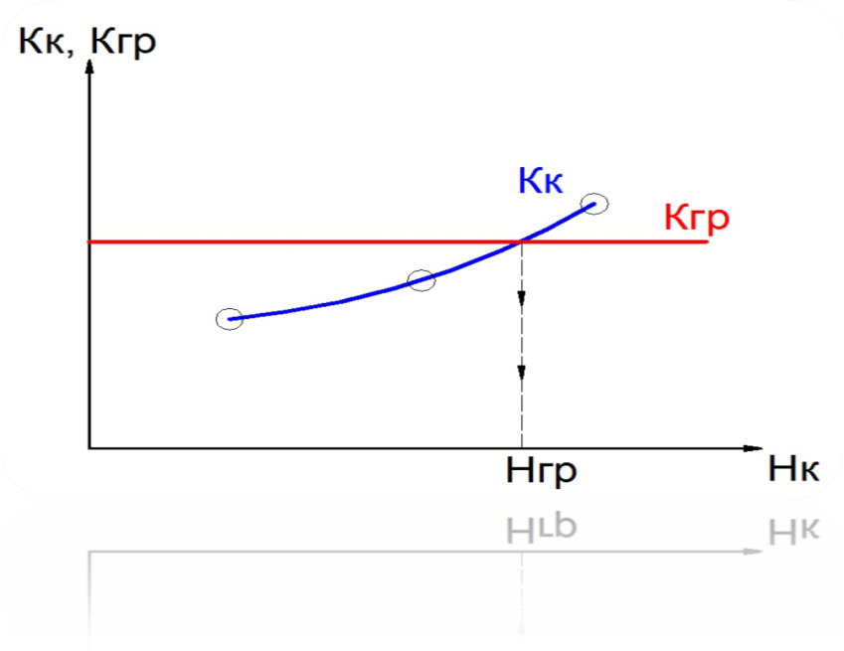

**Задача 5**

Рассчитать следующие параметры буровзрывных работ: Диаметр скважины, величина преодолеваемого сопротивления по подошве, Длина перебура скважины ниже отметки подошвы уступа, Глубина скважины, Длина забойки, Расстояние между скважинами, Масса заряда в скважине, Длина заряда, Объем взрываемого блока. Вычертить взрываемый блок в разрезе и в плане. Чертеж выполнить в масштабе 1:200 или 1:1000. На чертеже обозначить все параметры БВР.Исходные данные для выполнения практической работы по заданию преподавателя.



**Задача 6**

2. Рассчитать производительность экскаватора: Теоретическая, Техническая, Эксплуатационная. Рассчитать необходимое количество рабочих экскаваторов. Исходные данные для выполнения задачи по заданию преподавателя.

**Задача 7**

3. Выбрать тип и рассчитать производительность карьерных автосамосвалов. Исходные данные для выполнения задачи по заданию преподавателя.

**Задача 8**

4. Выбрать тип электровозов и думпкаров, выполнить эксплуатационный расчет железнодорожного транспорта. Исходные данные для выполнения задачи по заданию преподавателя.

# **7 Оценочные средства для проведения промежуточной аттестации**

**а) Планируемые результаты обучения и оценочные средства для проведения промежуточной аттестации:**

| Структурный элемент  компетенции | Планируемые результаты обучения | Оценочные средства |
| --- | --- | --- |
| **ОПК-6**  готовностью использовать научные законы и методы при оценке состояния окружающей среды в сфере функционирования производств по эксплуатационной разведке, добыче и переработке твердых полезных ископаемых, а также при строительстве и эксплуатации подземных | | |
| Знать | - технологию, механизацию, строительство карьера;  - процессы рудоподготовки;  - процессы перемещения и складирования горной массы;  - процессы, технику и технологию геотехнологических способов добычи полезных ископаемых;  - организацию открытых горных работ;  - технологии комплексного использования минерального сырья и охраны окружающей среды; | Вопросы для подготовки к экзамену   1. Сущность открытого способа добычи. 2. Отличительные особенности открытых горных работ 3. Достоинства и недостатки открытых горных работ 4. Этапы открытого способа разработки 5. Основные показатели соотношения объемов вскрышных и добычных работ 6. Типы месторождений, разрабатываемых открытым способом 7. Основные схемы карьерных разработок   **Тесты:**  1. Карьер - в **техническом** значении это:  А) Горное предприятие, осуществляющее открытую разработку месторождения  Б) Совокупность открытых горных выработок, служащих для разработки месторождения  В) Способ добычи полезных ископаемых, при котором процессы выемки осуществляются в подземных горных выработках  Г) Горная выработка круглого сечения, пробуренная с поверхности земли или с подземной выработки  Ответ: Б  2. Угол рабочего борта может составлять:  А) 7 градусов  Б) 10 градусов  В) 12 градусов  Г) 15 градусов  Ответ: Все варианты  3. Угол не рабочего борта может составлять:  А) 35 градусов  Б) 37 градусов  В) 40 градусов  Г) 45 градусов  Ответ: Все варианты  4. Черточка, проведенная перпендикулярно изолинии (бровке) и указывающая свободным концом направление уменьшения обозначаемой изолиниями величины называется:  А) Топографический штрих  Б) Изоляционный штрих  В) Берг-штрих  Г) Линейный штрих  Ответ: В  5. Горизонтальное проложение уступа определяется по формуле:  А) x = Hy*sin(b)  Б) х = h-l  В) х = Ну-h/n  Г) х = Hy*ctg(α)  Ответ: Г  6. Какой термин относится к открытым горным работам:  А) Откос  B) Берма  Б) Разубоживание  Г) Вскрыша  Ответ: Все варианты  7. К основным объектам открытой разработки относятся:  А) Карьер  Б) Промышленная площадка  В) Отвалы  Г) Транспортные коммуникации  Ответ: Все варианты верны  8.В результате выполнение вскрышных и добычных работ образуется?  A) Траншея  B) Карьер  C) Дамба  D) Площадка  Ответ: B  9. Работы по формированию выездных и разрезных траншей на ниже лежащем горизонте при углубочной системе разработке называются?  A) ГПР - горные подземные работы  B) ГКР - горно-капитальные работы  C) ГКВ - горные капитальные выработки  D) ГПР - горно-подготовительные работы  Ответ: D  10. Часть массива горных пород в карьере имеющая рабочую поверхность форме ступени называется?  А) Уступ  B) Откос  C) Бровка  D) Карьер  Ответ: A |
| Уметь | - организовать рациональное и безопасное ведение горных работ при открытой разработке месторождений полезных ископаемых | Вычертить в разрезе и в плане участок рабочей зоны карьера, состоящий из двух уступов – вскрышного и добычного (рис.). Чертеж выполнить в масштабе 1:200. По результатам построения определить угол рабочего борта участка карьера.  Исходные данные для выполнения практической работы по заданию преподавателя. |
| Владеть | - горной терминологией;  - основными нормативными документами; | В соответствии с нормативными документами определить следующие рациональные технологические параметры: высоту и угол откоса уступа, угол откоса борта карьера, глубину карьера. |
| **ОПК-8**  способностью выбирать и (или) разрабатывать обеспечение интегрированных технологических систем эксплуатационной разведки, добычи и переработки твердых полезных ископаемых, а также предприятий по строительству и эксплуатации подземных объектов техническими | | |
| Знать | - Современные интегрированные информационные системы применяемые в горном деле | Вопросы для подготовки к экзамену   1. Основные схемы карьерных разработок 2. Вскрытие карьерных полей 3. Классификация вскрывающих выработок 4. Классификация способов вскрытия |
| Уметь | - Использовать информационные технологии для проектирования горнотехнических сооружений и решения не типовых задач на горном предприятии | Вычертить транспортную берму в разрезе. Чертеж выполнить в масштабе 1:100 или 1:200. |
| Владеть | - Практическими навыками проектирования открытых горных работ с использованием современных интегрированных информационных систем | Определить параметры транспортных берм. Исходные данные для выполнения работы по заданию преподавателя. |
| **ОПК-9**  владением методами анализа, знанием закономерностей поведения и управления свойствами горных пород и состоянием массива в процессах добычи и переработки твердых полезных ископаемых, а также при строительстве и эксплуатации подземных сооружений | | |
| Знать | - Оосновные закономерности развития деформаций откосов открытых выработок | Вопросы для подготовки к экзамену  1. Способы подготовки горных пород выемке |
| Уметь | - Анализировать инженерно-геологические условия разработки месторождений,  - Обосновывать параметры устойчивых откосов бортов и уступов карьеров,  - Определять запас устойчивости откосов открытых горных выработок и отвалов | Вычертить в соответствии с исходными данными, представленные на рисунках карьерные выработки:  Наклонная траншея    Съезд    Горизонтальные площадки на косогоре    Исходные данные:  - ширина траншеи понизу - 20 м;  - угол откоса уступа - 45 градусов;  - уклон наклонной траншеи (полутраншеи) - 120 %0;  - высота уступа - 10 м;  - диаметр площадки на косогоре - 40 м; |
| Владеть | - Современными методами оценки устойчивости откосов уступов и бортов карьеров; | Смоделировать элементы карьера на лабораторных стендах с песком в масштабе 1:200. |
| **ПК-2**  владением методами рационального и комплексного освоения георесурсного потенциала недр | | |
| Знать | - Методы повышения полноты освоения природных и техногенных георесурсов | Вопросы для подготовки к экзамену   1. Классификация систем разработки месторождений полезных ископаемых открытым способом 2. Параметры, элементы и показатели систем разработки месторождений   **Тесты:**  1. Как называются боковые поверхности карьера? А. бермы  Б. борта  В. уступы  2. В каком варианте ответов написан недостаток открытых горных работ?  А. Возможность применения мощных агрегатов с большими параметрами .  Б. Большой объем вскрышных работ  В. Возможность производства массовых взрывов)  3. Угол рабочего борта может составлять:  А) 7 градусов  Б) 10 градусов  В) 12 градусов  Г) 15 градусов  Ответ: Все варианты  4. Угол не рабочего борта может составлять:  А) 35 градусов  Б) 37 градусов  В) 40 градусов  Г) 45 градусов  Ответ: Все варианты  5. БЕРМА - это  1) горизонтальная площадка  2) нижний контур карьера  3) рабочая площадка  6. Уступ -это  а) часть массива горных пород в форме ступени  б) откос борта  в) боковая поверхности ограничивающая карьер  7. К отрасли промышленности строительных материалов относятся предприятия добывающие:  а) асбест  б) песок  в) гипс  Ответ: Все варианты  8. Какой термин относится к специальности открытые горные работы:  А) Откос  B) Берма  Б) Разубоживание  Г) Вскрыша  Ответ: Все варианты  9. Крутопадающие залежи имеют угол падения:  а) до 10 градусов  б) от 10 до 30 градусов  в) более 30 градусов  10. Потери запасов полезных ископаемых могут образовываться:  а) под съездами  б) в бортах карьера  в) на контактах полезного ископаемого и вскрыши  Ответ: Все варианты |
| Уметь | - Разрабатывать методы повышения полноты освоения природных и техногенных георесурсов | Определить рациональную глубину карьера методом сравнения методом сравнения контурного и граничного коэффициентов вскрыши.  D:\Заляднов В.Ю\Учеб. процесс\Дисциплина - Открытая разработка МПИ\1 ДЛЯ ФИЛЬМА\Рисунки для слайдов\Граничный к-т.jpg |
| Владеть | - Методами рационального и комплексного освоения георесурсного потенциала недр | Определить значения контурного коэффициента вскрыши, граничного коэффициента вскрыши. |

**б) Порядок проведения промежуточной аттестации, показатели и критерии оценивания:**

Промежуточная аттестация по дисциплине «Открытая разработка месторождений полезных ископаемых» включает теоретические вопросы, позволяющие оценить уровень усвоения обучающимися знаний, и практические задания, выявляющие степень сформированности умений и владений, проводится в форме экзамена.

Экзамен по данной дисциплине проводится в устной форме по экзаменационным билетам, каждый из которых включает 3 теоретических вопроса.

**Показатели и критерии оценивания экзамена:**

– на оценку **«отлично»** (5 баллов) – обучающийся демонстрирует высокий уровень сформированности компетенций, всестороннее, систематическое и глубокое знание учебного материала, свободно выполняет практические задания, свободно оперирует знаниями, умениями, применяет их в ситуациях повышенной сложности.

– на оценку **«хорошо»** (4 балла) – обучающийся демонстрирует средний уровень сформированности компетенций: основные знания, умения освоены, но допускаются незначительные ошибки, неточности, затруднения при аналитических операциях, переносе знаний и умений на новые, нестандартные ситуации.

– на оценку **«удовлетворительно»** (3 балла) – обучающийся демонстрирует пороговый уровень сформированности компетенций: в ходе контрольных мероприятий допускаются ошибки, проявляется отсутствие отдельных знаний, умений, навыков, обучающийся испытывает значительные затруднения при оперировании знаниями и умениями при их переносе на новые ситуации.

– на оценку **«неудовлетворительно»** (2 балла) – обучающийся демонстрирует знания не более 20% теоретического материала, допускает существенные ошибки, не может показать интеллектуальные навыки решения простых задач.

– на оценку **«неудовлетворительно»** (1 балл) – обучающийся не может показать знания на уровне воспроизведения и объяснения информации, не может показать интеллектуальные навыки решения простых задач.

**8Учебно-методическое и информационное обеспечение дисциплины (модуля)**

а) Основная **литература:**

1. Городниченко, В.И., Дмитриев А.П.. Основы горного дела [Электронный ресурс]: Учебник для вузов. – 2-е изд. стер. М.: Издательство «Горная книга» , 2016. – 443 с. — Режим доступа: <https://e.lanbook.com/reader/book/101753/#1>. - Загл. с экрана.

2. [Колесников, В.Ф.Технология и комплексная механизация открытых горных работ [Электронный ресурс]: учебное пособие](https://e.lanbook.com/reader/book/105426) для студентов специальности 21.05.04 «Горное дело» / В.Ф. Колесников; В.Л. Мартьянов; КузГТУ. - Кемерово 2017. - 189 с. — Режим доступа: <https://e.lanbook.com/reader/book/105426/#1>. - Загл. с экрана.

**б) Дополнительная литература:**

1. Воронков, В.Ф. Процессы открытых горных работ [Электронный ресурс] : учебное пособие / В.Ф. Воронков. — Электрон. дан. — Кемерово : КузГТУ имени Т.Ф. Горбачева, 2017. — 167 с. — Режим доступа: <https://e.lanbook.com/book/105386>. - Загл. с экрана.

2. Фомин, С.И. Планирование открытых горных работ [Электронный ресурс] : учебное пособие / С.И. Фомин, Д.Н. Лигоцкий, К.Р. Аргимбаев. — Электрон. дан. — Санкт-Петербург: Лань, 2018. — 60 с. — Режим доступа: <https://e.lanbook.com/book/111897>. - Загл. с экрана.

3. Гавришев С.Е., Заляднов В.Ю., Пыталев И.А. Формирование и освоение техногенных георесурсов. Определение параметров карьеров и отвалов: монография. - Магнитогорск: Изд-во Магнитогорск. гос. техн. ун-та им. Г.И. Носова, 2011. - 160 с.

4. Бурмистров К.В., Заляднов В.Ю. Процессы открытых горных работ: учебное пособие. Магнитогорск: Изд-во Магнитогорск. гос. техн. ун-та им. Г.И. Носова, 2014. 222 с.

5. Гавришев С.Е., Пыталев И.А., Заляднов В.Ю., Павлова Е.В. Формирование и освоение техногенных георесурсов. Определение параметров карьеров при комплексном освоении участка недр земли: монография- Магнитогорск: Изд-во Магнитогорск. гос. техн. ун-та им. Г.И. Носова, 2015. - 107 с.

в)**Методические указания:**

1. Бурмистров, К.В., Заляднов В.Ю., Кидяев В.А. Открытая разработка месторождений полезных ископаемых: методические указания по выполнению практических работ по дисциплине «Открытая разработка месторождений полезных ископаемых» для обучающихся по специальности 130400.65 «Горное дело». Магнитогорск: Изд-во Магнитогорск. гос. техн. ун-та им. Г.И. Носова, 2015. 47 с.

2. Гавришев, С.Е., Доможиров Д.В., Караулов Г.А., Караулов Н.Г. Вскрытие и системы разработки месторождений. Учебное пособие. Магнитогорск: ГОУ ВПО «МГТУ», 2009.

3. Угольников, В.К., Бурмистров К.В., Колонюк А.А., Угольников Н.В. Основы технологии открытой разработки. Методические указания и задания по выполнению курсовой работы для студентов очной и заочной форм обучения специальностей 130404 «Подземная разработка месторождений полезных ископаемых» и 130408 «Взрывное дело». Магнитогорск: ГОУ ВПО «МГТУ им. Г.И. Носова», 2008. – 39 с..

г)**Программное обеспечение**и**Интернет-ресурсы:**

Програмное обеспечение:

|  |  |  |
| --- | --- | --- |
| Наименование ПО | № договора | Срок действия лицензии |
| MS Windows 7 | Д-1227 от 08.10.2018 | 11.10.2021 |
| MS Office 2007 | № 135 от 17.09.2007 | бессрочно |
| 7Zip | свободно распространяемое | бессрочно |

Интернет-ресурсы:

Национальная информационно-аналитическая система – Российский индекс научного цитирования (РИНЦ)[Электронный ресурс]. – URL:<https://elibrary.ru/defaultx.asp> – Загл. с экрана.

Поисковая система Академия Google (Google Scholar) [Электронный ресурс]. – URL:**–** URL**:**<https://scholar.google.ru/> – Загл. с экрана.

Трубецкой К.Н. Открытая разработка месторождений [Электронный ресурс]. – URL: <https://bigenc.ru/technology_and_technique/text/2697721> – Загл. с экрана.

Учебный фильм - горные работы [Электронный ресурс]. – URL: <https://yandex.ru/video/preview/?filmId=13146773981173894291&text=ютюб+открытые+горные+работы+это+интересно> – Загл. с экрана.

9 Материально-техническое обеспечение дисциплины (модуля)

Материально-техническое обеспечение дисциплины включает:

| Тип и название аудитории | Оснащение аудитории |
| --- | --- |
| Учебные аудитории для проведения занятий лекционного типа | Мультимедийные средства хранения, передачи и представления информации |
| Учебные аудитории для проведения занятий лекционного типа | Мультимедийные средства хранения, передачи и представления информации, ящики с песком, макеты |
| Учебные аудитории для проведения практических занятий, групповых и индивидуальных консультаций, текущего контроля и промежуточной аттестации | Доска, мультимедийный проектор, экран |
| Помещение для хранения и профилактического обслуживания учебного оборудования | Стеллажи, сейфы для хранения учебного оборудования  Инструменты для ремонта лабораторного оборудования |